МИНИСТЕРСТВО ОБРАЗОВАНИЯ И НАУКИ РОССИЙСКОЙ ФЕДЕРАЦИИ

Федеральное государственное автономное образовательное учреждение

высшего профессионального образования

Дальневосточный федеральный университет

▬▬▬▬▬▬▬▬▬▬▬▬▬▬▬▬▬▬▬▬▬▬▬▬▬▬▬▬▬▬▬▬▬▬▬▬▬▬

ШКОЛА ЕСТЕСТВЕННЫХ НАУК

ООП 010503.65, МАТЕМАТИЧЕСКОЕ ОБЕСПЕЧЕНИЕ И АДМИНИСТРИРОВАНИЕ ИНФОРМАЦИОННЫХ СИСТЕМ

Feature-требования «Управление альбомами»

для раздела «Администратор».

Разработка веб - приложения, позволяющего отображать фотографии из ленты пользователя социальной сети Google+

Тип документа:

Feature-требования

Автор документа:

Коваленко Анастасия

Дата создания:

22.11.2012

г. Владивосток

2012

### История изменений

| Версия документа | Автор изменения | Причина изменения | Дата изменения | № тикета |
| --- | --- | --- | --- | --- |
| 0.1 | Коваленко А.А. | Создание документа | 22.11.2012 | #30 |
| 0.2 | Коваленко А.А. | Добавление требований | 24.11.2012 | #30 |
|  |  |  |  |  |
|  |  |  |  |  |
|  |  |  |  |  |
|  |  |  |  |  |
|  |  |  |  |  |
|  |  |  |  |  |
|  |  |  |  |  |

### Оглавление

История изменений 2

Управление альбомами. 4

### Управление альбомами

Данная функция позволяет пользователю с правами Администратора управлять списком альбомов, расположенных на сайте.

#### Легенда:

F_albums_N - идентификатор требования, где N – номер требования

F_albums_0001

Страница «Личный кабинет» должна содержать следующий набор элементов интерфейса: кнопку «Forced update»; кнопку «Data management», надпись «Personal account» и иметь следующий вид (см. Рисунок 1): 

Рисунок 1

F_albums_0002

Если Администратор нажмет на странице «Личный кабинет» на кнопку «Data management», система должна перенаправить этого пользователя на страницу «Управление информацией» (см. Таблица 1).

F_albums_0003

Если Администратор, не обладающий правами Администратора, перейдёт на страницу «Управление информацией», система должна перенаправить этого пользователя на страницу «Авторизация Администратора».

F_albums_0004

Страница «Управление информацией» должна содержать следующий набор элементов интерфейса: вкладки “Albums”, “Albums and tags”, “Information about author”, “Text messages”, “Password”, “Prices” и иметь следующий вид (см. Рисунок 2):

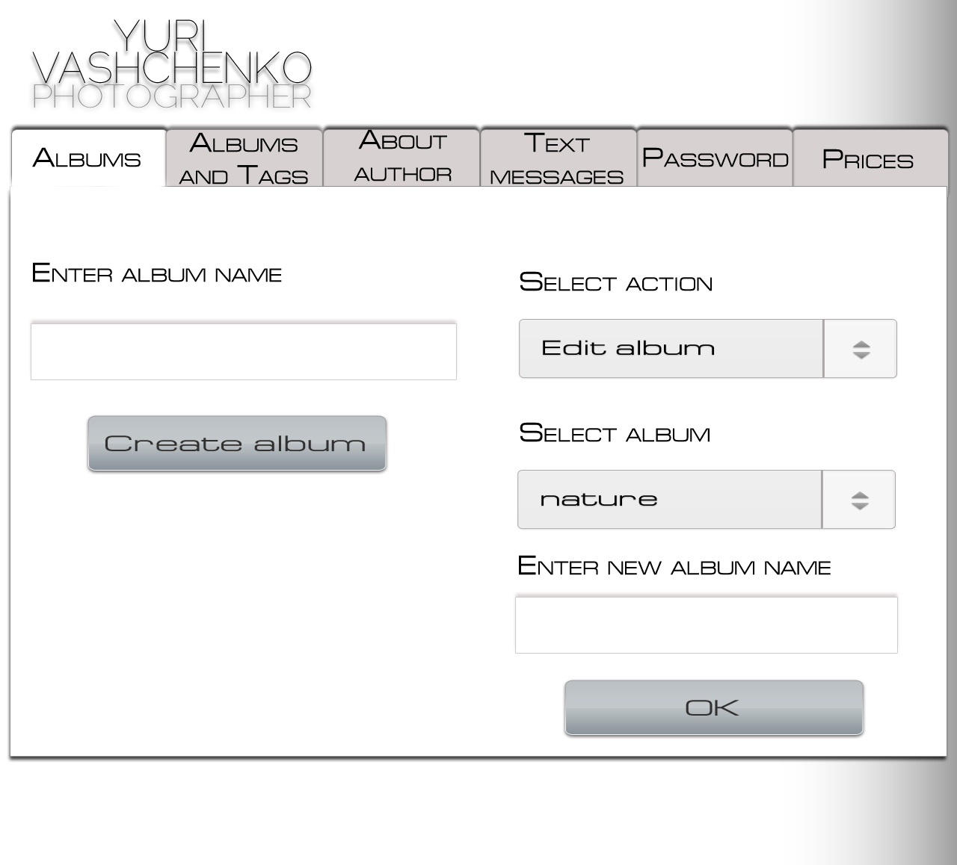

Рисунок 2

F_albums_0005

По умолчанию, при переходе Администратором на страницу «Управление информацией» должна быть открыта вкладка «Albums».

F_albums_0023

Вкладка «Albums» должна содержать следующий набор элементов интерфейса: надпись «Select action», «Enter album name», «Select album», «Enter new album name», списки «Select action», «Select album», два поля ввода «Enter album name» и «Enter new album name», кнопки «Create album», «ОК».

F_albums_0024

Если на странице «Управление информацией» открыта вкладка «Albums», то поля «Enter album name» и «Enter new album name» должны быть пустыми, список «Select album», кнопки «Create album» и «OK» не активны.

F_albums_0006

Если Администратор вводит в поле «Enter album name» имя альбома, то система должна активировать кнопку «Create album».

F_albums_0007

Если Администратор нажимает на кнопку «Create album», и если альбома с именем из поля «Enter album name» не существует в системе, то система должна создать новый альбом, присвоить ему имя из поля «Enter album name».

F_albums_0008

Если Администратор нажимает на кнопку «Create album», и если альбом с именем из поля «Enter album name» уже существует в системе, система должна отобразить на странице сообщение «Error. Album already exist» (см. Рисунок 3)

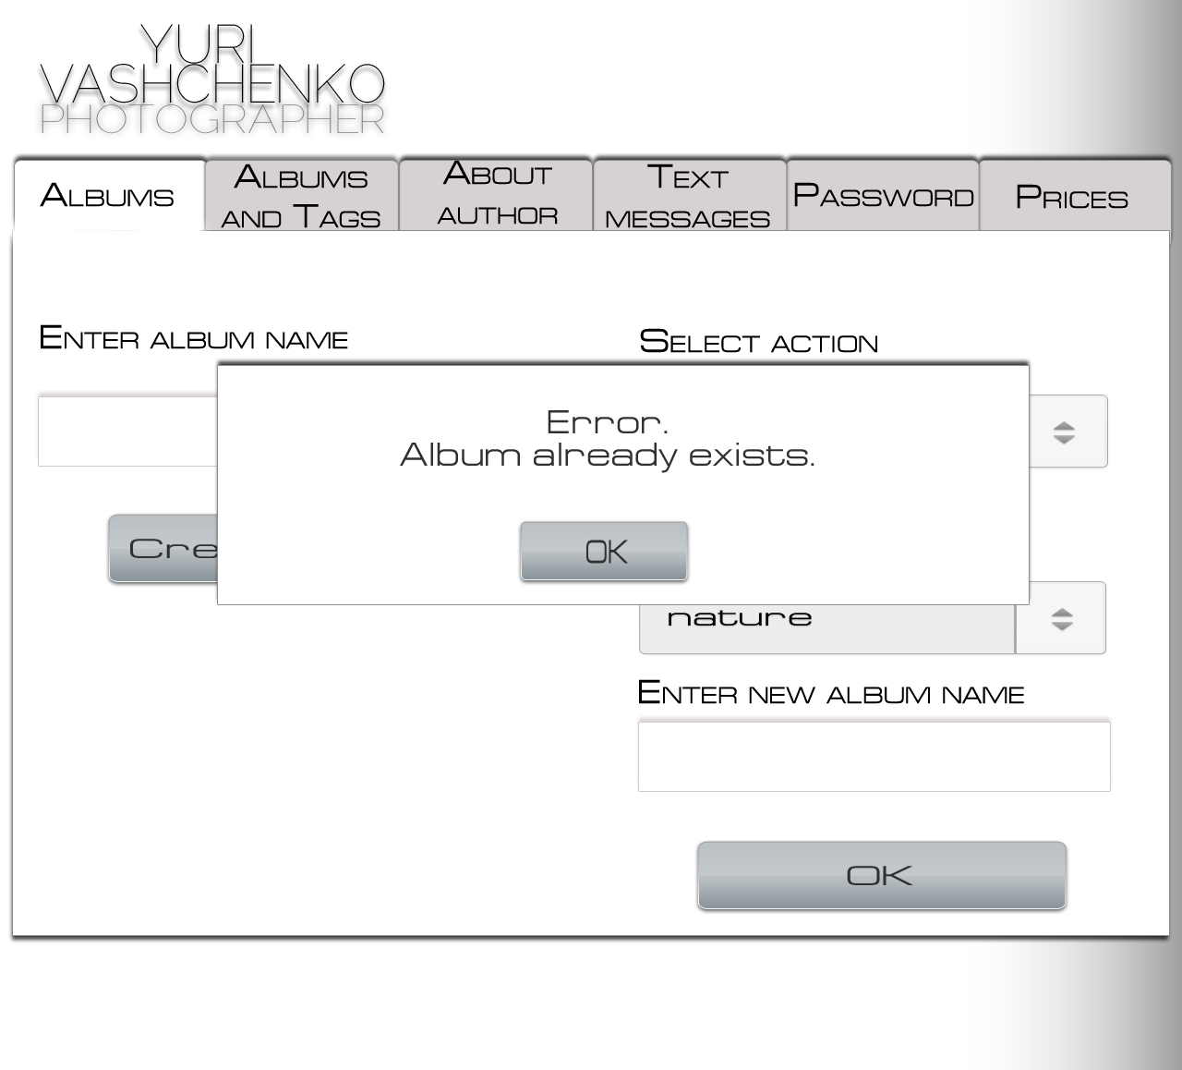

Рисунок

F_albums_0010

Если требование F_albums_0007 выполнено, то на странице «Управление информацией» система должна отобразить сообщение «Album successfully created» (см. Рисунок 4)

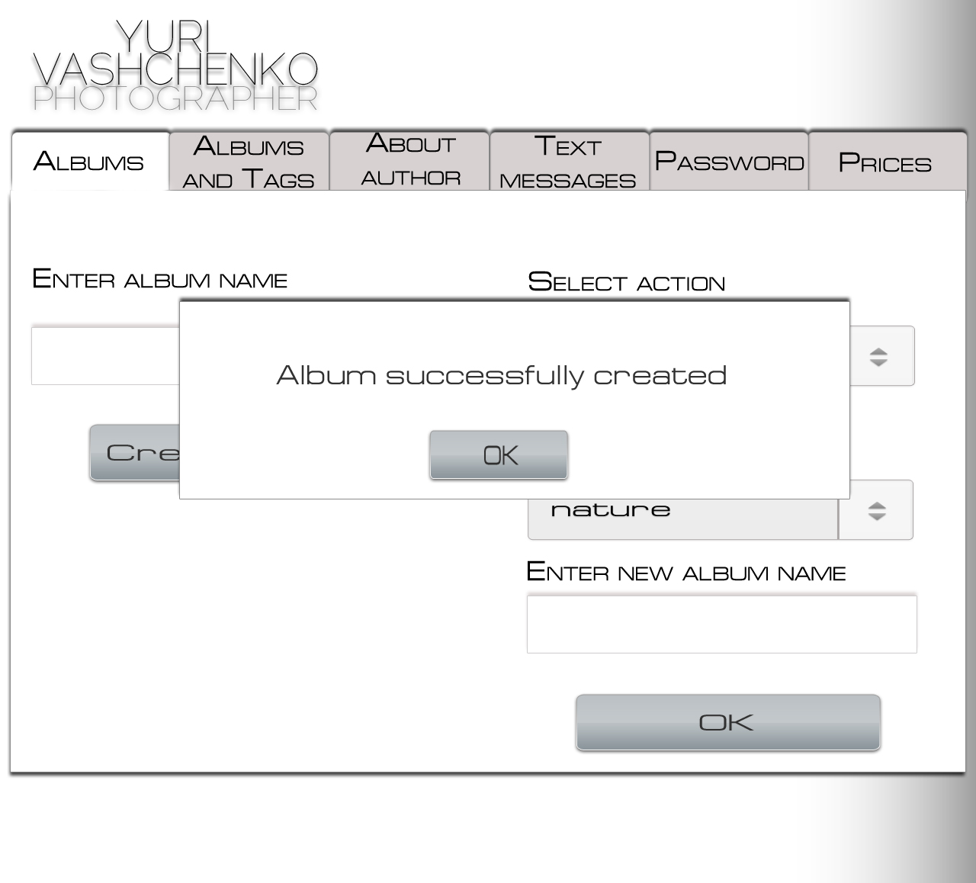

Рисунок 4

F_albums_0012

Если требование F_albums_0008 или F_albums_00010 выполнено, то после того как Администратор нажмет на кнопку «Ок», система должна перенаправить Администратора на вкладку «Albums», очистить поле «Enter album name» и деактивировать кнопку «Create album».

F_albums_0013

Если Администратор выберет в списке «Select action» действие «Remove Album», то система должна активировать список «Select album».

F_albums_0014

Если требование F_albums_0013 выполнено, и Администратор в списке альбомов выбрал нужный ему альбом для удаления, то система должна активировать кнопку «ОК».

F_albums_0015

Если требования F_albums_0013 и F_albums_0014 выполнены, то система должна удалить альбом из списка альбомов, вывести на экран сообщение «Album successfully removed.» (см. Рисунок 5):

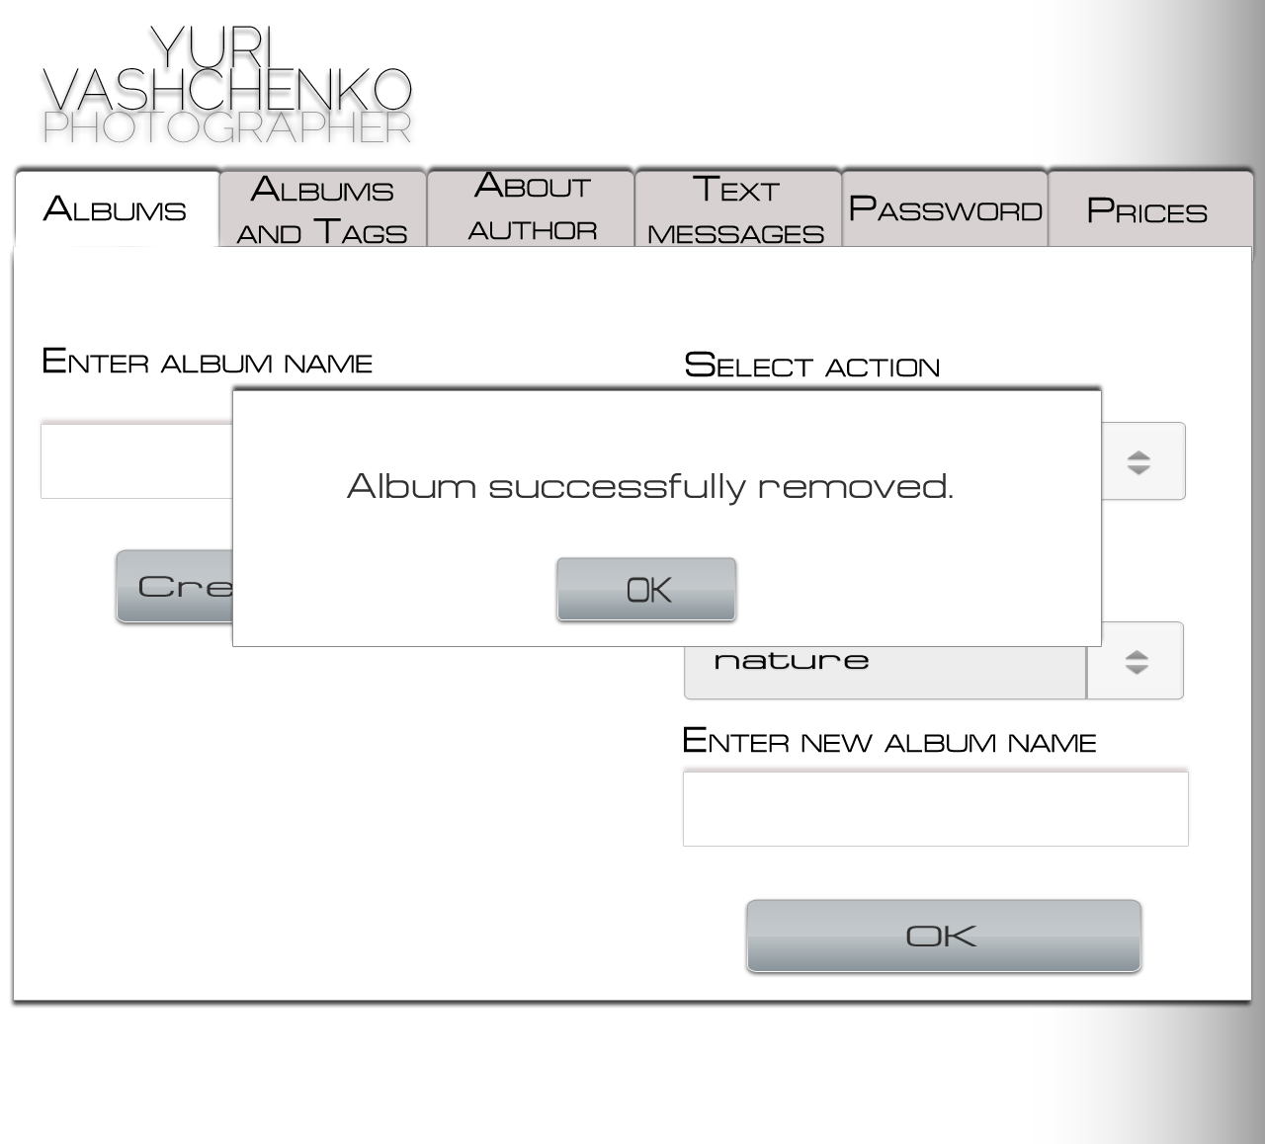

Рисунок

F_albums_0016

Если требование F_albums_0015, то после того как Администратор нажмет на кнопку «Ок», система должна деактивировать список альбомов и кнопку «Create album».

F_albums_0017

Если Администратор выберет в списке «Select action» действие «Edit Album», то система должна активировать список «Select album».

F_albums_0018

Если требование F_albums_0017 выполнено, и Администратор в списке альбомов выбрал нужный ему альбом для изменения, то система должна активировать поле «Enter new album name» (см. Рисунок 2):

F_albums_0019

Если требования F_albums_0017 и F_albums_0018 выполнены, и Администратор ввел имя альбома в поле «Enter new album name», то система должна активировать кнопку «Ок».

F_albums_0020

Если требования F_albums_0017, F_albums_0018 и F_albums_0019 выполнены, и Администратор нажал на кнопку «ОК», то система должна изменить имя выбранного альбома в списке «Select album»на новое введенное имя в поле «Enter new album name», вывести на экран сообщение (см. Рисунок 6):

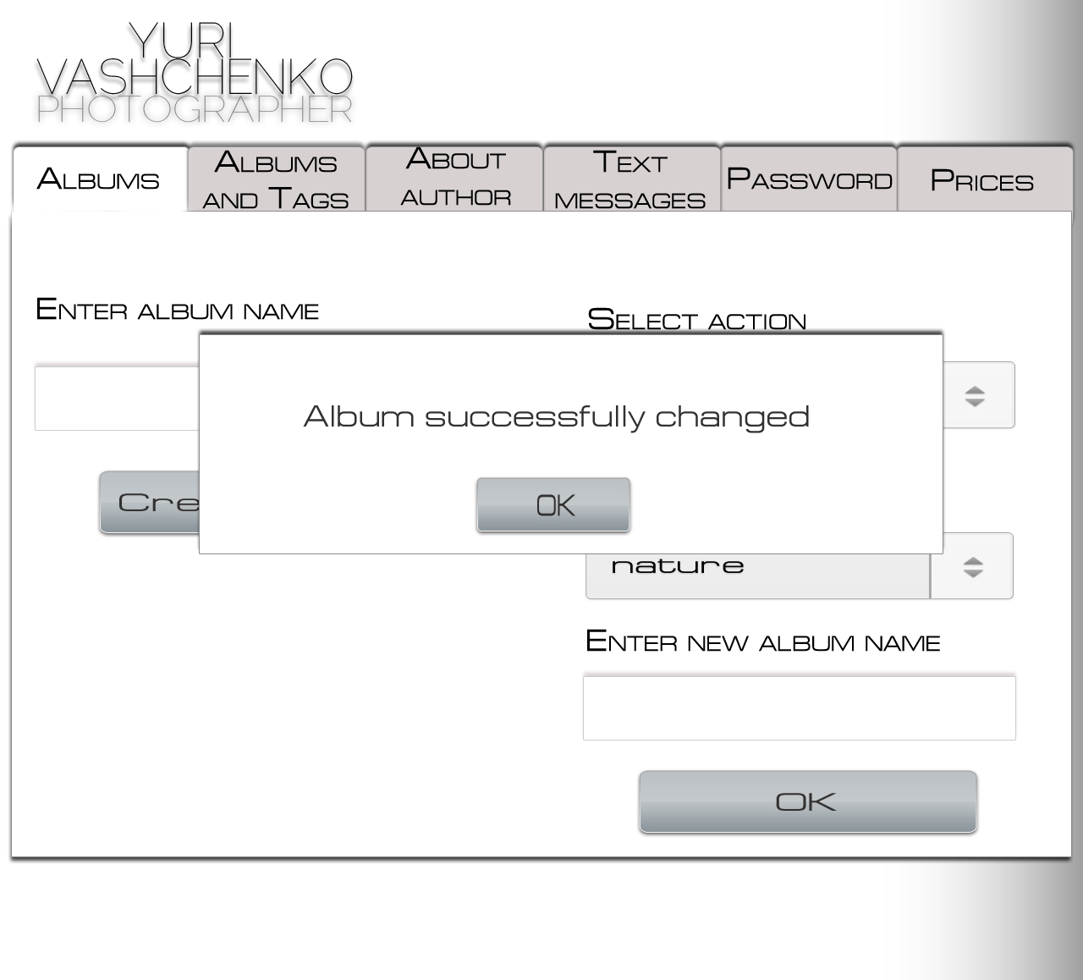

Рисунок 6

F_albums_0021

Если требование F_albums_0020 выполнено, то после того как Администратор нажмет на кнопку «Ок», система должна деактивировать список «Select album», очистить поле «Enter new album name» и деактивировать кнопку «ОК».

F_albums_0022

Если Администратор на странице «Управление информацией» нажмет на логотип , то система должна перенаправить пользователя на страницу «Личный кабинет».

F_albums_0025

Максимальное количество символов, которое Администратор может ввести в поле ввода «Enter new album name» должно равняться 16.

F_albums_0026

Если Администратор пытается ввести в поле ввода «Enter new album name» 17-ый символ, то система должна игнорировать ввод символа.

F_albums_0027

Максимальное количество символов, которое Администратор может ввести в поле ввода «Enter album name» должно равняться 16.

F_albums_0028

Если Администратор пытается ввести в поле ввода «Enter album name»17-ый символ, то система должна игнорировать ввод символа.

F_albums_0028

Если Администратор находится на вкладке «Albums» и нажимает на вкладку “ Albums and tags ”/“Information about author”/ “Text messages”/ “Password”/ “Prices”, то система должна на странице «Управление информацией» открыть вкладку “ Albums and tags ”/“Information about author”/ “Text messages”/ “Password”/ “Prices”.

Таблица 1

|  |  |
| --- | --- |
| **Название страницы** | **Адрес странице в сети** |
| «Управление информацией» | [http://www.](http://www.gpluscircles.ru/)vashchenko[.ru](http://www.gpluscircles.ru/)/admin-room/dmanagement. |
| «Личный кабинет» | [http://www.](http://www.gpluscircles.ru/)vashchenko[.ru](http://www.gpluscircles.ru/)/admin-room. |
|  |  |
|  |  |
|  |  |